电力市场中的等报价方法
王承民 郭志忠
（哈尔滨工业大学电气工程系 150001 哈尔滨）

摘 要 等报价方法是基于市场均衡理论的一种交易优化算法，能很好的将市场中的经济规律同电力系统的实际运行结合起来，在电力市场中可以有效地解决发电机组的竞价问题。文中详细阐述了等报价方法的基本原理，说明等报价方法不仅可以解决竞价过程中的功率分配问题，而且可以解决竞价过程中的机组开、停问题；
关键词 电力市场；等报价方法；交易；机组组合

引言
在电力市场环境下，传统的机组组合算法^{[1][2]}也可以作为交易优化方法来使用，但是不能很好的解决实际问题。针对电力市场的实际特点，从二十世纪八十年代以来，多种交易理论及大量的算法被提出，等报价方法是其中较主要的一类方法。
等报价方法基于市场均衡理论，能很好的将市场中的经济规律同电力系统的实际运行结合起来，是一种非常有效的电力市场交易优化算法。文献[3]、[4]是等报价方法在电力市场中应用的典型示例，但是没有考虑机组的开、停问题；文献[5]~[9]以供求曲线的交点作为电力交易的依据，这与等报价方法的原理是相同的，也源于市场的均衡理论，只是需要合成总的供应和需求曲线。这种方法在现有的电力市场中占有很大成分，如挪威、西班牙的电力市场，以及我国的辽宁、浙江等地的电力市场都是采用这种算法的。
虽然等报价方法已被广泛地使用，但还是存在一定缺欠的，这些缺欠主要表现在：1）没有对等报价方法的原理进行深入的分析，影响了等报价方法的使用效果；2）忽略了机组的开、停问题，使等报价方法在一些条件下无法适用。针对这些缺陷，本文详细分析了等报价方法的基本原理，并将等报价方法应用于机组开、停问题。

1 等报价方法的基本原理
以发电市场为例，在时段当发电市场达到均衡，并且不考虑机组开、停问题时，如图1所示，由于负荷曲线无弹性，可以用如下的数学模型来描述发电市场：
目标函数：
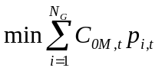 （1）
满足条件：
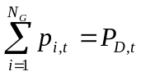 （2）
式中 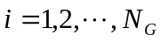为发电机组数量；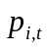为第台发电机组的功率；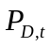为系统负荷；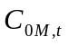为系统的边际电价；
在式（1）中，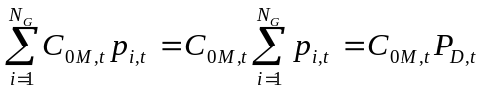，因此，目标函数等同于：
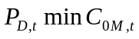 （3）
由图1可见，满足约束条件（2）的最低边际电价只能是供求曲线的交点电价，因此可以证明，数学模型（1）、（2）可以用来描述达到均衡时的发电市场。等报价方法就是寻找这个最低的交点电价。
但是，上述结论是在假设发电报价曲线的形状是不降的情况下得出的，因为最终合成的供应曲线是上升的，这符合市场中的经济规律。当发电报价曲线呈现下降特性时，被合成的供应曲线可能是不规则形状的，如图2所示。此时，因为违背了市场中的经济规律，所以等报价方法是不适用的。

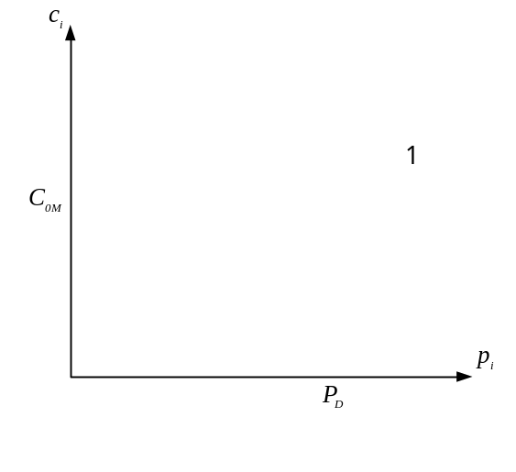
图1 发电市场效益示意图
Fig. 1 Figure of the generation market benefit
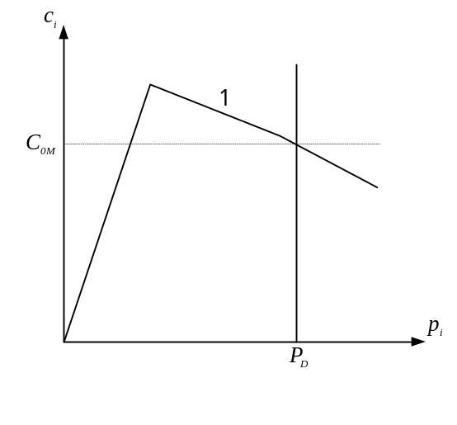
图2 不规则形状的供应曲线
Fig. 2 Supplying curve in anomaly shape

2 负荷分配的等报价方法
等报价方法已经被用于解决发电市场中的负荷分配问题。当发电市场达到均衡状态时，按统一边际成本结算，市场的效益最大化，总的购电成本也最小。如上节所述，负荷分配的等报价方法采用如下数学模型：
目标函数：
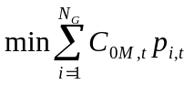 （4）
约束条件：
（1） 系统负荷平衡约束
（5）
（2） 机组出力上、下限约束
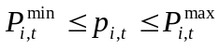 （6）
式中 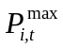、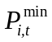为第台机组在时段的最大、最小出力；
如图3所示，本节以两台机为例，用图示法来说明等报价方法的计算步骤：
（1） 令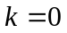，给定初始边际电价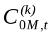及步长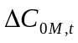；
（2） 按边际电价确定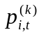（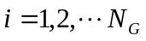），若对于某机组不存在，即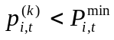，则令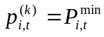；
（3） 计算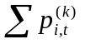，若等于，停止计算，得到最优解，边际电价为；
（4） 若小于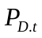，令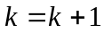，及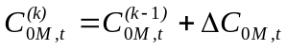，返回步骤（2），重复计算；
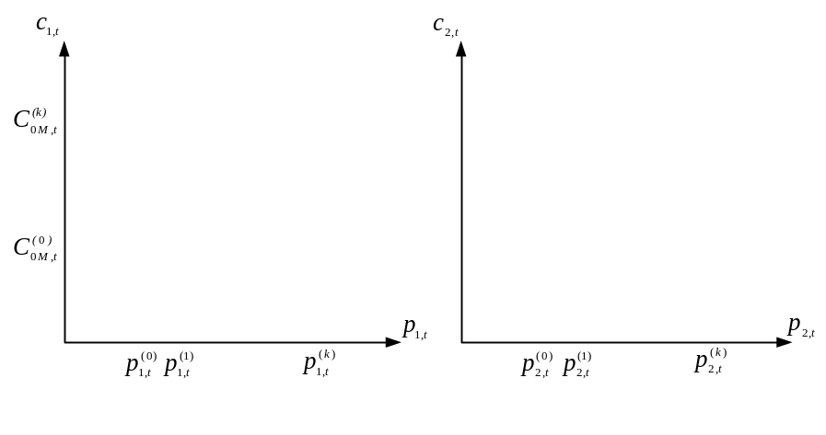
图3 等报价算法示意图
Fig. 3 Figure of the equal bidding price method

关于负荷分配等报价方法的具体论述参见文献[4]。

3 机组组合的等报价方法
3.1 问题描述

等报价方法在机组组合方面的运用还是存在一定的困难的，这主要是由于电力市场的特殊性所决定的：由于电力市场的参与者较少，考虑机组组合问题时，价格改变可能会引起功率的较大变化。本节以等报价原则解决电力市场环境下的机组组合问题，整个求解过程分两步：1）确定被组合的机组；2）在已组合的机组中分配负荷。采用如下的数学模型：
目标函数：
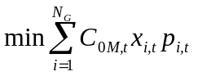 （7）
满足条件：
（1） 功率平衡约束
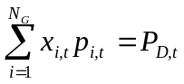 （8）
（2）发电机组出力上、下限约束
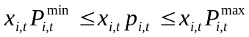 （9）
（3）发电机出力上升、下降速度约束
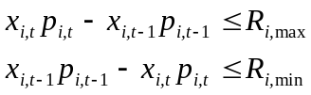 （10）
（4）发电机最小运行时间和最少停机时间约束
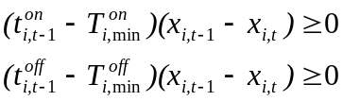 （11）
其中：
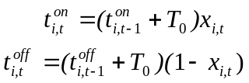 （12）
（5）系统旋转备用约束
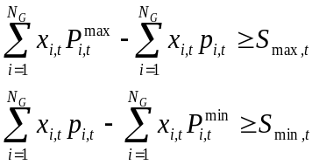 （13）
式中 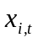为第台机组在时段的状态变量；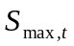、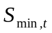为系统负荷上、下旋转备用要求；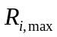、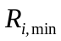为第台机组功率的最大上升、下降速度限值；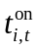、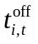为第台机组连续开机、停机到时段的时间；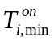、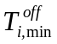为第台机组的最小开机、停机时间；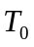为每个时段的时间间隔；
上述约束条件是电力系统所必须满足的，其中约束条件（3）、（4）是动态约束，其余约束条件为静态约束；此外，在采用等报价算法时，网络的安全约束无法考虑，需要进行进一步的安全校核。

3.2 约束条件的处理

因为等报价方法是基于市场均衡理论的，而电力市场的均衡只能在某一时段上达到，因此在运用等报价方法时，动态约束（发电机组功率上升、下降速度约束和最小开、停机时间约束）必须按照时段进行解耦。所以，做第时段的发电计划时，第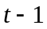时段的数据是已知的；也就是说，在做第时段的发电计划前，第时段的市场结算已经完成了。
（1）发电机组出力上升、下降速度约束处理
对于时段，假设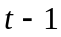时段的各发电机组功率是已知的，所以式（10）中的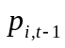是已知的，以大写字母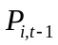表示，发电机组出力上升、下降速度约束变为：
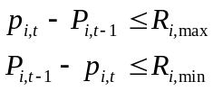 （14）
即：
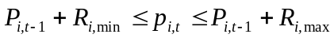 （15）
式（15）也相当于发电机组的出力上、下限约束。
（2）发电机最小运行时间和最少停机时间约束处理
同理，对于时段，时段的各发电机组的开、停状态及时间是已知的，分别以大写字母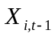和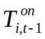、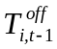来表示发电机组的开、停状态和开、停机时间，则发电机组的时间约束描述如下：
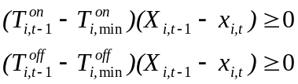 （16）
其中：
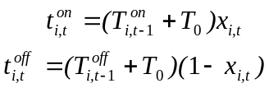 （17）
按照已知的各发电机组开机或停机时间及最小开、停机时间约束，在时段各机组的运行状态可以被预先分为“必开”、“必停”和“可开、可停”三种。对于“必停”机组，可以不提供报价数据；机组组合就是在“可开、可停”机组当中确定使系统边际电价最低或总的购电成本最低的运行机组。
另外，如式（15）所示，为了满足发电机组的功率上升、下降速度约束和机组出力范围约束，可以对各发电机组的报价曲线进行处理。对于在范围之外的机组报价部分去掉。
本节以等报价原则为基础解决机组组合问题，采用按统一边际电价决策的目标函数和如下假设：（1） 发电公司的报价是一个单调上升的曲线；（2） 每一发电公司企图最大化自己的利润；（3） 市场是完全竞争的，不存在内部垄断行为；

3.3 基于等报价原则的机组组合方法

由于已经将机组划分为“必开”、“必停”和“可开、可停”几种状态，对于“必停”机组就不用再考虑了；机组的开、停组合在“可开、可停”机组中进行的。在迭代过程中，随着边际电价的升高，系统的功率不断地缓慢上升，当一台机组被组合上之后，系统的功率必然有一个阶跃，如果此阶跃使系统功率大于负荷，则此机组被称做平衡机组，机组组合被确定，迭代过程结束；否则，迭代过程一直持续下去，直到系统功率等于系统负荷为止。
在上述迭代过程中，发电机组的功率上升、下降速度约束被当作机组出力的上、下限约束处理了，但是没有考虑系统的旋转备用约束。为了满足系统的旋转备用约束，首先按下式定义系统的旋转备用裕度指标：
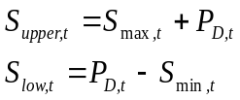 （18）
式中 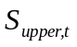为上旋转备用裕度；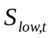为下旋转备用裕度；
然后，将旋转备用约束描述如下：
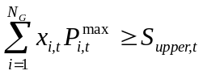 （19）
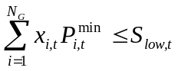 （20）
在每一步迭代过程中，同时检验约束（19）和（20）。在迭代的最初几步，由于开的机组较少，约束（20）可以满足，但约束（19）一般来说不满足；随着迭代过程的进行，约束（19）一定可以满足。只要当边际电价上升使旋转备用约束再次不满足时，迭代过程就应该终止；因为满足系统旋转备用约束的机组组合一定能满足系统的负荷平衡约束^{[10]}，所以上面得到的机组组合是完全可行的，按此机组组合以等报价方法重新进行负荷分配，可以得到各发电机组的功率分配。综上所述，将基于等报价原则的机组组合方法迭代过程描述如下：
（1） 确定各机组的运行状态，为“必开”、“必停”和“可开、可停”三种中的一种；
（2） 对于“必开”和“可开、可停”机组的报价曲线进行处理，去掉范围之外的机组报价部分；
（3） 令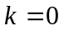，给定初始边际电价的下限值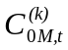及步长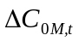；
（4） 按边际电价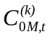确定，对于“必开”机组，若不存在，（即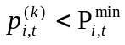），则令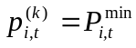；而对于“可开、可停”机组，若不存在，则令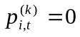，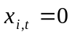；否则，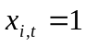；
（5） 按式（3-19）、（3-20）检验系统的旋转备用约束，若满足，转到步骤（6）；否则，转到步骤（8）；
（6） 计算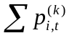，若大于或等于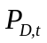，转到步骤（8）；否则，转到步骤（7）；
（7） 令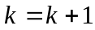，及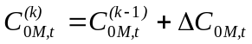，返回步骤(2)，重复计算；
（8） 按已确定的机组组合重新分配负荷；
应该注意的是，在步骤（5）中，对上旋转备用约束的检验是按照“由满足——不满足”的原则来进行的。

4 算法示例
本文以一个6机系统算例来详细说明此机组组合方法的计算过程。为了简便，且能说明问题，发电机组的报价曲线采用直线的方式，如：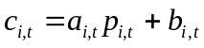，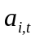、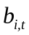为报价系数。各机组的报价数据如表1所示；机组及系统的技术参数如表2所示；
由表2可见，机组1、2、3、4为“可开、可停”机组，机组5、6为“必开”机组；根据机组功率上升、下降约束及机组出力上、下限约束对报价曲线进行处理，机组6的出力范围变为200~300MW。设系统的负荷为800MW，上、下旋转备用为36MW、36 MW，则=836MW；=764MW。取边际电价初值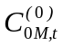=0.18，步长=0.01。主要的迭代步骤如下：
（1） 当=0.18时，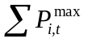=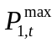+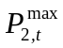+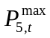+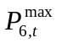=1100MW，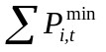=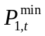+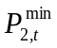+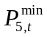+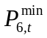=500MW，系统功率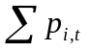=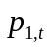+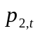++=500MW，此时，上旋转备用约束不满足，系统功率小于系统负荷；
（2）迭代第三步，=0.20，机组3被组合，此时=++++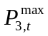=1400MW，=+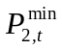+++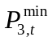=700MW，可见旋转备用约束已经满足，系统功率=++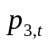++=816.67MW，系统功率大于系统负荷；机组组合迭代过程终止，机组1、2、3、5、6被组合，机组3为平衡机组。
（3） 按等报价方法分配系统负荷，取一个小的、负步长，向下迭代，当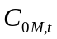=0.1976时，系统负荷为799.92MW，误差为0.08MW，由于误差较小负荷分配迭代过程可以终止，被组合机组的功率分别为：=169MW，=192MW，=238MW，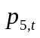=100MW，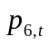=100MW。
表1 机组的报价数据
Tab. 1 Bid prices of the units
参数 | 机组1 | 机组2 | 机组3 | 机组4 | 机组5 | 机组6
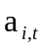 | 0.0004 | 0.0003 | 0.0002 | 0.0002 | 0.0002 | 0.0002
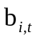 | 0.14 | 0.15 | 0.16 | 0.17 | 0.19 | 0.17

表2 机组的技术数据
Tab.2 Technique data of the units
机组 | 兆瓦 | 兆瓦 | 兆瓦 | 兆瓦/时段 | 兆瓦/时段 | 小时 | 小时 | 小时 | 小时
1 | 100 | 250 | 189 | 100 | 100 | 36 | 36 | 140 | 0
2 | 100 | 300 | 253 | 200 | 200 | 36 | 36 | 0 | 345
3 | 200 | 300 | 235 | 100 | 100 | 28 | 28 | 456 | 0
4 | 200 | 300 | 247 | 100 | 100 | 28 | 28 | 890 | 0
5 | 100 | 250 | 208 | 180 | 180 | 24 | 24 | 22 | 0
6 | 100 | 300 | 300 | 100 | 100 | 24 | 24 | 20 | 0

5 结论
通过本文的分析表明，等报价原则是市场规律与电力系统实际运行相结合的结果，方法简便、实用，是一种值得推广的电力市场交易优化算法；并且等报价方法不仅可以解决电力市场中的负荷分配问题，而且可以解决电力市场中的机组组合问题。
应该说明的是，由于电力市场的特殊性，在运用等报价方法时，应该对发电公司的报价曲线和电力市场中的结算电价进行严格的管制，抑制电力市场中可能出现的不公平竞争现象。

参考文献
- J.W.Lamont, S.Rajan. Strategic Bidding in An Energy Brokerage. IEEE Transactions on Power Systems. 1997, 12(4): 1077~1084
- D.L.Post, S.S.Coppinger, G.B.Sheble. Application of Auctions as A Pricing Mechanism for the Interchange of Electric Power. IEEE Transactions on Power Systems. 1995, 10(3): 1580~1584
- H.Shangyou, A.A.George, S.Harry, P.D.Alex. Consumer Payment Minimization in Power Pool Auctions. IEEE Transactions on Power Systems. 1998, 13(3): 986~991
- 于尔铿, 周京阳, 吴玉生等. 发电竞价算法（二）——等报价法. 电力系统自动化. 2001, 25(5): 10~13
- R.W.ferrero, S.M.Shahidehpour, V.C.Ramesh. Transaction Analysis in Deregulated power Systems Using Game Theory. IEEE Transactions on Power Systems. 1997, 12(3): 1340~1348
- H.S.Einar, W.Iwar, H.F.Hans. Thermal Power Generation Scheduling by Simulated Competition. IEEE Transactions on Power Systems. 1999, 14(2): 472~477
- F.B.Olav, G.Anders, H.Arne, M.Birger, W.Ivar. Generation Scheduling in A Deregulated System. The Norwegian Case. IEEE Transactions on Power Systems. 1999, 14(1): 75~81
- E.S.Huse, I.Wangensteen, H.H.Faanes. Thermal Power Generation Scheduling by Simulated Competition. IEEE Transactions on Power Systems. 1999, 14(2): 472~477
- J.Garcia, H.Roman, J.Barquin, A.Gonzailez. Strategic Bidding in Deregulated Power System. 13th PSCC in Trondheim. Trondheim, 1999: 258~264
- C.A.Li. B.J.Raymond, J.S.Alva J. A New Unit Commitment Method. IEEE Transactions on Power System. 1996, 12(1): 113~119

EQUAL PRICE METHOD IN THE POWER MARKET
Wang Chengmin Guo Zhizhong
(Harbin Institute of Technology Harbin 150001)

Abstract: The equal price method based on the equilibrium theory in market can commendably be to combine the economic rule in market with the practice operation in power system, and is effective to solve competition problem in the power market. In the paper the basic theory of the equal price method is detailedly expatiated, and it is indicated that the equal price method no only can solve the load dispatch problem, and also can solve the unit commitment problem.
Key words: power market; equal price method; transactions; unit commitment;

王承民，男，1970年生，博士研究生，从事电力市场方向的研究。
郭志忠，男，1961年生，博士生导师，教授，研究领域为电力系统稳定，电力市场，光电互感器。

通讯地址：王承民，北京海淀区上地信息中路3号；邮编：100085；
电话：010-62961640-3058；E-mail：wch0670@263.net。

